格琳電子有限公司 |  |  |  |  |  | 文件發行管制
力矩調整儀相關操作、保養、校正說明書
文件編號 |  | WI019 | 版 本 |  | 第 01版
發行日期 |  | 2025/11/18 | 頁 次 |  | 1 / 2
執行日期 |  | 2025/11/18 | 修訂日期 |  | 2025/11/18
1.內容:
1.1操作
1.2保養
1.3校正
2.設備: 日本 HIOS HP-100型力矩調整儀
3.技術參數: 測定範圍:1.5~100.0kgf.cm 0.15~10.00N.m 1.5~90.0LBF.in
精度:±0.5%以內
頻率:600HZ
電源:直接6V
充電時間:8小時以內
滿充電可持續工作時間:30小時
使用壽命:可充電300次
尺寸:123*230*65mm
重量:1.8kg
4.適用範圍:本公司品保課工程實驗室的工作.
5.操作:
5.1力矩調整儀適用于電動起子旋轉力矩調整.
5.2根據電動起子的口徑選擇相同口徑的旋轉扭柄.
5.3根據所需測試的對象選擇合適的轉矩彈簧.
5.4將組合附屬品卡在調整儀固定夾具上，并將旋轉扭柄卡在組合附屬品上
5.5打開電源開關，選擇力矩調整範圍，并按“复位”鍵，使調整儀顯示屏顯示“0”.
5.6調整電動起子力矩旋轉方向，即可測定電動起子的旋轉力矩.
5.7按“复位”鍵后，如調整儀無法歸零時，將“測定轉換”鍵撥致“TRACK”位置，然后調節“歸零”旋鈕進行歸零操作.
6.保養:
6.1力矩調整儀為精密電子傳感儀器，應避免碰撞，劇烈震蕩.
6.2力矩調整儀應當避開水汽、油污、強磁場.
6.3測試完畢后，應用柔軟抹布將接觸過汗漬、油漬的部位擦拭干淨，保持其表面清潔.
6.4測試時要大致估計電動起子的旋轉力矩，以確定其力矩不會超過力矩調整儀的最大測量值時，方可進行測量操作.
6.5力矩調整儀的安全負荷為不超過其量程的20%.
核  准 |  |  | 審  核 |  |  | 制  作 | 王美艷
格琳電子有限公司 |  |  |  |  |  | 文件發行管制
力矩調整儀相關操作、保養、校正說明書
文件編號 |  | WI019 | 版 本 |  | 第 01 版
發行日期 |  | 2025/11/18 | 頁 次 |  | 2 / 2
執行日期 |  | 2025/11/18 | 修訂日期 |  | 2025/11/18
7.校正:
7.1校正環境溫度 19 ºC 濕度 54%以下
7.2校正周期: 1年
7.3校正方式: 外校，由上海市計量測試研究院實施，其校正結果附校正報告.
- 8.記錄: MF 050 量測設備總覽表
MF 051 量測設備矯正記錄表
附圖:
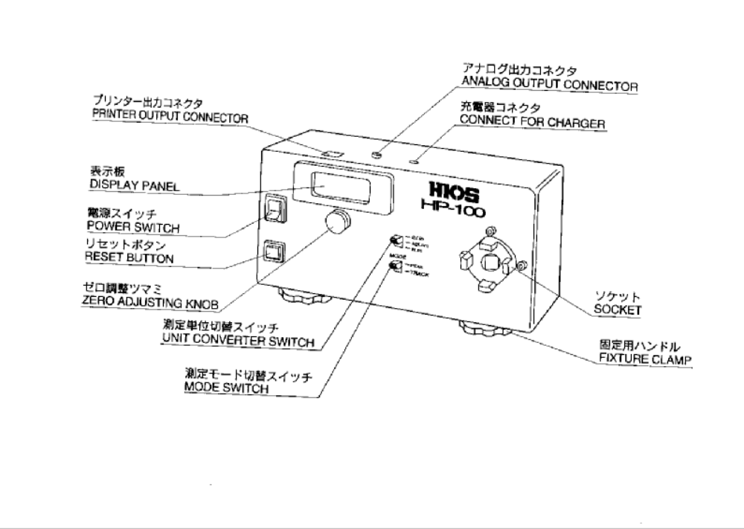
核  准 |  |  | 審  核 |  |  | 制  作 | 王美艷

